ZOSTAŃ KONSULTANTEM IT – DOŁĄCZ DO NAS PODCZAS PRAKTYK STUDENCKICH
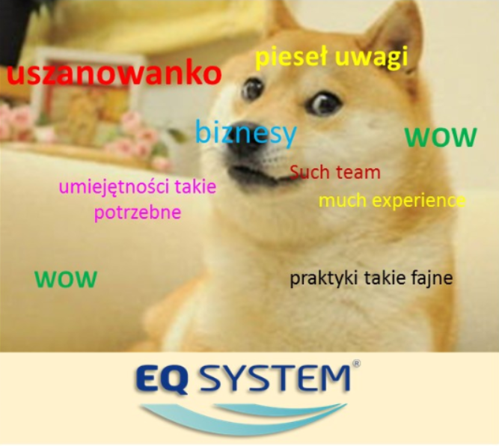
Czego na pewno nie będziesz robił?
- Nie nauczysz się obsługiwać ksera.
- Nie dowiesz się, jak zaparzyć idealną kawę.
- Nie będziesz wiedział, gdzie jest najbliższa poczta.
Co masz szansę robić?
- Przede wszystkim normalnie pracować, wykorzystując najnowocześniejsze technologie.
- Być nadgorliwym, domagać się ciągłego zdobywania praktycznych umiejętności. Nasz zespół jest otwarty na sugestie i pomocny. Wyznajemy zasadę, że o ile wątpliwości dotyczą pracy nie ma głupich pytań.
- Brać czynny udział we wdrożeniach systemów informatycznych wspomagających zarządzanie przedsiębiorstwem (ERP / HRM / APS / MES / BI).
- Tworzyć oraz tłumaczyć dokumentację i instrukcje.
- Prowadzić szkolenia użytkowników.
Co czeka Cię po praktykach?
- Nasz zespół cały czas się powiększa, a najprostszym sposobem żeby do niego dołączyć jest odbyć u nas praktyki. Jeśli się sprawdzisz i będziesz zainteresowany podjęciem u nas pracy, zaproponujemy Ci zatrudnienie.
- Gwarantujemy wydanie zaświadczenia o praktykach, a dla zainteresowanych również listu referencyjnego.
Czego wymagamy od Ciebie?
- Właściwie najważniejsze jest dla nas Twoje zaangażowanie i umiejętność analitycznego myślenia.
- Dodatkowym atutem będzie znajomość relacyjnych baz danych.
- Byłoby dobrze, gdybyś był studentem, jednego z poniższych kierunków. Jednak nie jest to konieczne. Jeśli czujesz, że masz potencjał, a w wolnym czasie zdarzy Ci się pomyśleć, że fajnie byłoby nauczyć się czegoś nowego - damy Ci szansę!
  - Informatyka, Wychowanie Techniczne, Fizyka, Matematyka

Aplikacje należy przesyłać na adres praktyki@eqsystem.pl
